Паспорт объекта
Объект имущества
Фото  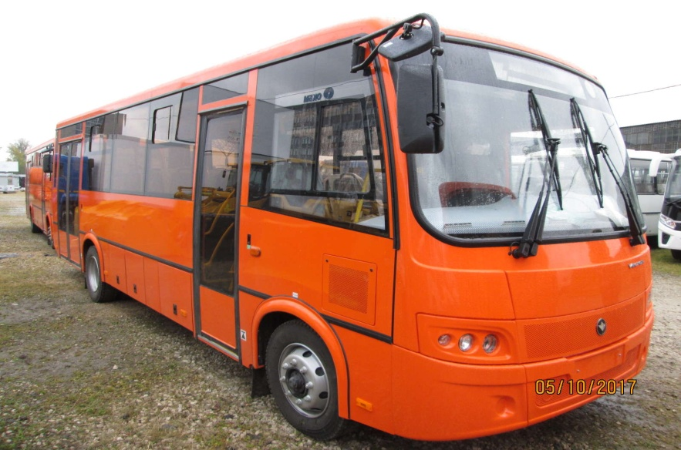 | Описание объекта муниципального имущества  Тип имущества транспортное средство, автобус  Марка, модель  ПАЗ 320414-04  Цвет кузова (кабины, прицепа) оранжевый  Год выпуска – 2018  Мощность двигателя 124,2/168,9 кВт/л.с.  Разрешенная max масса 11500 кг.  Масса без нагрузки 6800 кг.  Экологический класс пятый  Рабочий объем двигателя 4433 куб.см.  Изготовитель ООО «Павловский автобусный завод», Россия

